看社戏 （教案）
常州市北郊中学 唐香萍
教学目标：
- 学习人物群像描写与典型聚焦相结合的写作手法。
- 了解艺人生活和精神，了解农民的追求和艺术的真谛。
- 培养对底层人的关注和关爱。
教学重点：
借助对作者情感的分析来看艺人、观众和艺术真谛。
教学难点：
对观众心理和艺术真谛的理解

一、导入
一篇好的散文，往往由文眼。它就像一把钥匙，借助这把钥匙，可以让我们更轻松更准确地理解文本。这篇《看社戏》一共40小节，你觉得，钥匙藏在那一小节呢？
（学生回答， 18节谈内容，40节讲情感，如果两派打架，教师建议从情感入手，因为看戏的最高境界是——用心来看）
二、解读第40小节
  - 老师有感情地朗读，请学生划出最关键的词语。
  - 看戏的最高境界是“用心来看”，作者显然已经达到了这一境界。品味“满满的，怅怅的，”
满满的——收获颇多，百感交集，五味杂陈 心里堵得慌
怅怅的——不痛快，不高兴，不舒服
希望同学们也能带着一颗满满的、怅怅的心来看岗河村演出的15场社戏。
三、快速浏览全文，划出能表现作者在看戏过程中的情感的词语。
（对于学生划下来的词语，要辨别有无品味的价值。）
- 心悸发怵
侧面表现演员的演技高超，另找证据——12节的武旦，13小节的武丑，16小节的老包
总结：演技高超
- 遗憾可悲
旦角是女子，她们的手为何会粗大？（劳动，干粗活，生活艰辛所致）
- 心里酸酸
作者说，这话说得我心里酸酸的。其实，作者心里早就酸酸的了，从她那天晚上转到后台时起。在台前，伶人们演尽王侯风流事，替人儿女说相思；而在后台，我们看到的是截然不同的情景，这才是艺人们的真实生活。你看到了哪些会让你心里发酸的情景？
漂亮姑娘的积年老垢 用惯了的有害的廉价化妆品
寒酸的夜餐（关注经济背景） 拖着病婴的女艺人
总结：生存艰辛 （用生存不用生活）
除此之外，你们还能从这些艺人身上看到什么？
（学生自由发言，如患难中的真情——如女艺人挣钱贴补二老，如男演员对女戏子的深情对我的感激……如对演出的卖力和投入）
- 无限感慨
作者对什么产生了无限感慨？
仔细阅读第38小节
（1）关于看戏的人
总结特点：拥挤 热情 疯狂
感慨：（要求根据文章，用一句话概括）：农民在劳作之余，也需要文化给养和精神升华。
现在，政府也看到了农民的需求，补充上网搜到的文艺下乡，任举几例
文艺下乡来
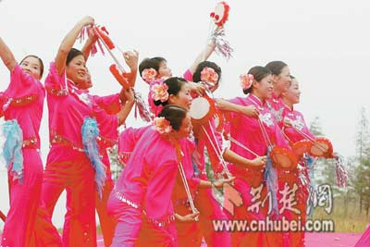
金秋十月，武汉市江夏区文体局组织区艺术团及民间艺术团体的文艺工作者，自编自演多台文艺节目，下乡为农民巡回演出，载歌载舞庆丰收。（记者郑元昌通讯员周虹摄）
文艺下乡来群众喜洋洋
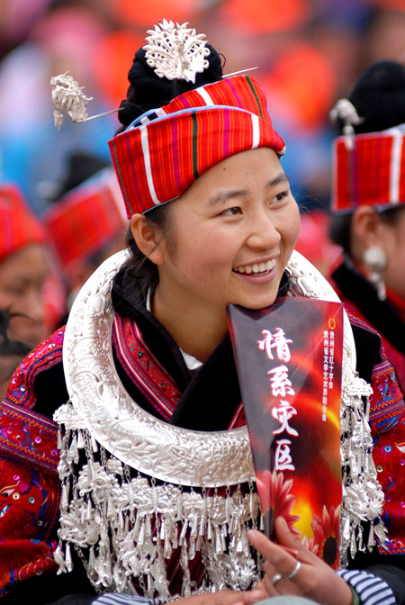
3月10日，革东镇苗族少女高兴地观看演出。
为丰富农村文化生活，慰问遭受雪凝灾害的各族群众，贵州省文联、贵州省红十字会组织文艺工作者到贵州剑河县革东镇进行慰问演出，近万名各族群众观看了演出。
（2）关于豫剧
豫剧的特点：剧团最多的全国第一大剧种 极土极俗 胡乱套 有活力
作者的感慨（一句话归纳）：扎根民众是艺术的生命之源
（补充：由此真理出发去理解教育部“京剧进课堂”的初衷）

四、王英琦是一个有心人，她从岗河村上演的15场社戏中，看到了艺人的艰辛、执著和真情，看到了农民对文化给养和精神升华的渴望，看到了艺术拥有永恒生命力的真谛。那么，作为这篇文章的读者，我们除了跟着作者“三看”之外，还有什么东西值得我们去看看？
学生自由发言，老师建议可以去看看作者：
对当地的人文环境感兴趣 送衣送药 怕听感激的话 挂心和祝福
探讨作者的内心世界——对底层民众生活和精神的关注和关爱

